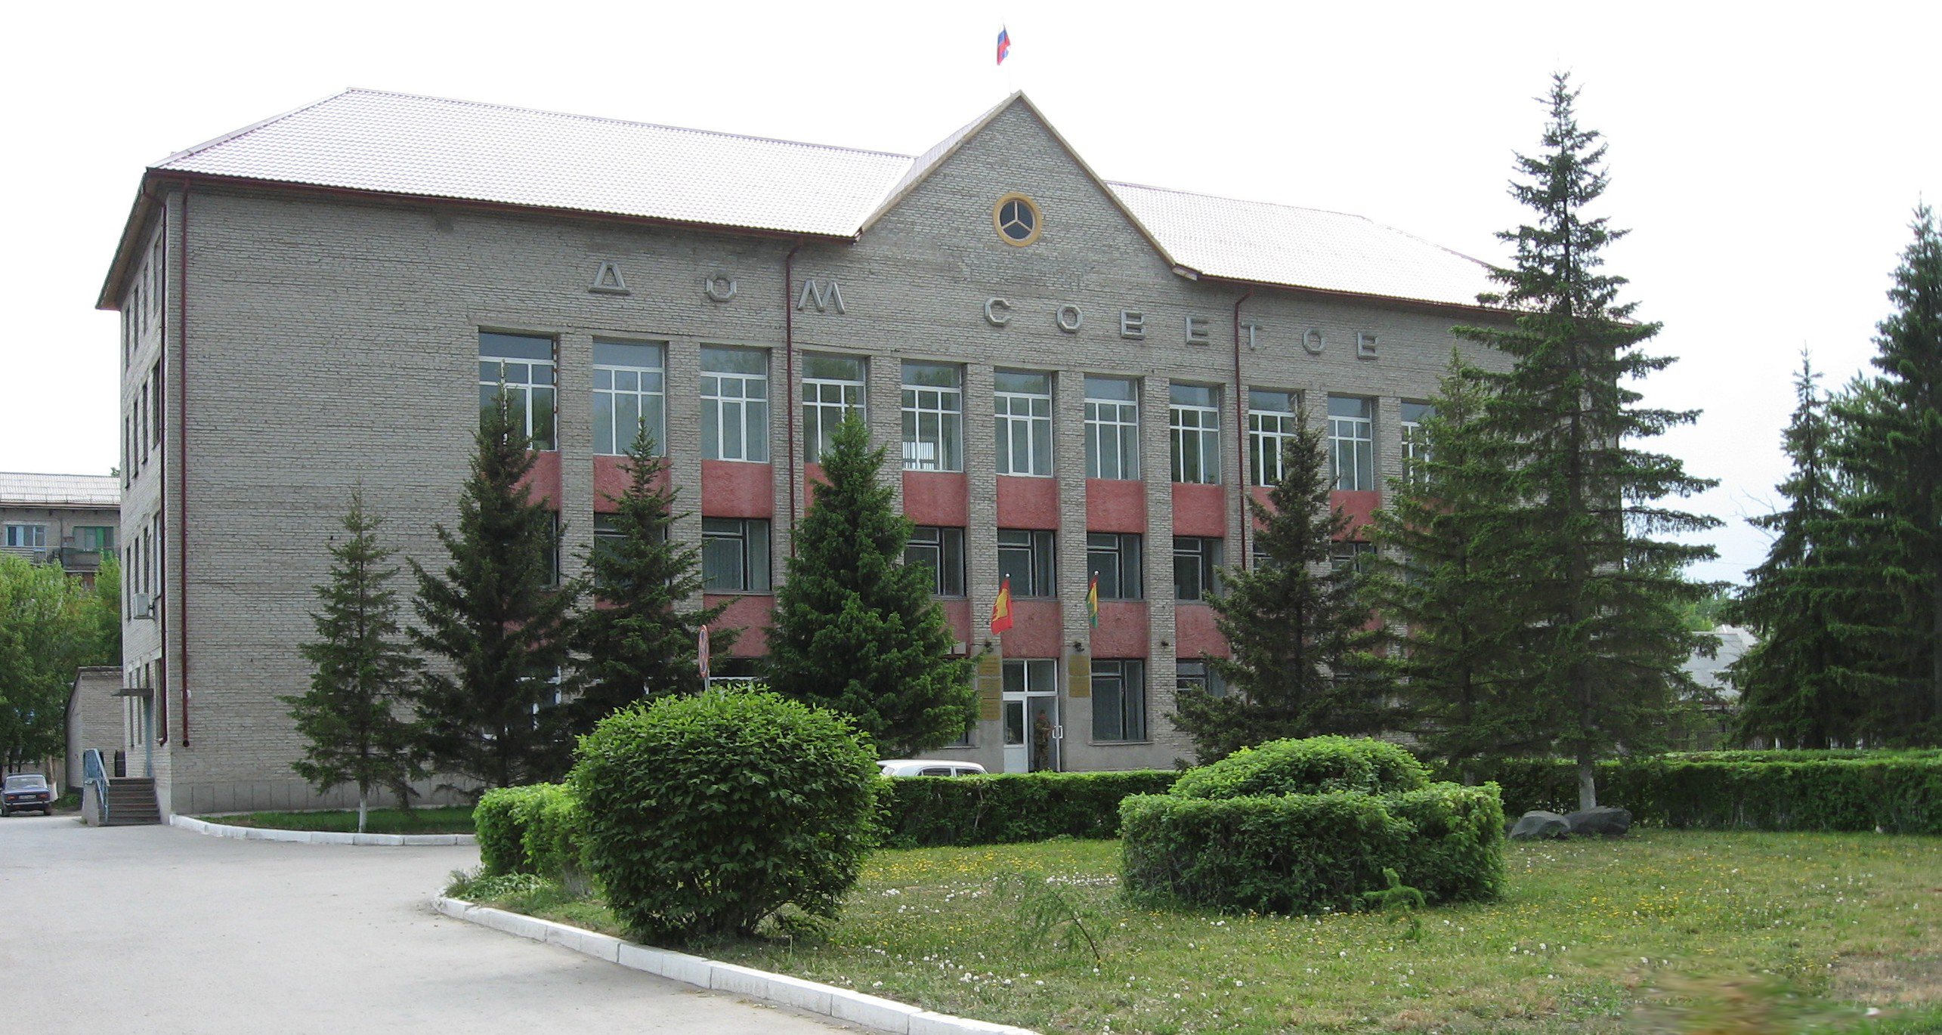



**"Бюллетень органов местного самоуправления**

**города Куйбышева Куйбышевского района Новосибирской области"**

**№ 28 (1335) от 26 апреля 2024 года**

**СОДЕРЖАНИЕ**

**РАЗДЕЛ I.** Правовые акты, принятые на местном референдуме; решения Совета депутатов города Куйбышева Куйбышевского района Новосибирской области

**РАЗДЕЛ II.** Правовые акты администрации, иных органов местного самоуправления и должностных лиц местного самоуправления города Куйбышева Куйбышевского района Новосибирской области

**РАЗДЕЛ III.** Официальные сообщения и материалы органов местного самоуправления города Куйбышева Куйбышевского района Новосибирской области

|  |  |  |
| --- | --- | --- |
| **3.1.** | **ИНФОРМАЦИОННОЕ СООБЩЕНИЕ** об итогах торгов | 03 |

**РАЗДЕЛ IV.** Иная информация

**РАЗДЕЛ III.**

**ОФИЦИАЛЬНЫЕ СООБЩЕНИЯ И МАТЕРИАЛЫ ОРГАНОВ МЕСТНОГО САМОУПРАВЛЕНИЯ**

**ГОРОДА КУЙБЫШЕВА КУЙБЫШЕВСКОГО РАЙОНА НОВОСИБИРСКОЙ ОБЛАСТИ**

**3.1. ИНФОРМАЦИОННОЕ СООБЩЕНИЕ** об итогах торгов

**ИНФОРМАЦИОННОЕ СООБЩЕНИЕ об итогах торгов.**

По протоколу от 26.04.2024 года № U 21000021540000000077-1 о рассмотрении заявок на участие в аукционе в электронной форме на право заключения договора аренды муниципального имущества – газопровод низкого давления, назначение: сооружение топливной промышленности, с кадастровым номером 54:34:000000:2993, протяженностью 152 м., расположенный по адресу: Российская Федерация, Новосибирская область, Куйбышевский муниципальный район, городское поселение город Куйбышев, город Куйбышев, улица Молодёжная (количество поданных заявок - 1, лицо, признанное участником – ООО «НПП «Сибирский энергетический центр»), аукцион считать несостоявшимся. В соответствии с п. 121 Приказа ФАС России от 21.03.2023 N 147/23 "О порядке проведения конкурсов или аукционов на право заключения договоров аренды, договоров безвозмездного пользования, договоров доверительного управления имуществом, иных договоров, предусматривающих переход прав в отношении государственного или муниципального имущества, и перечне видов имущества, в отношении которого заключение указанных договоров может осуществляться путем проведения торгов в форме конкурса" договор аренды имущества заключить с единственным участником аукциона – ООО «НПП «Сибирский энергетический центр» не ранее чем через 10 (десять) дней со дня размещения на официальном сайте торгов протокола рассмотрения заявок на участие в аукционе в электронной форме на право заключения договора аренды имущества по начальной цене аукциона - начальный размер годовой арендной платы – 5 500 (пять тысяч пятьсот) рублей 00 копеек, без учета НДС.

Администрация города Куйбышева Куйбышевского района Новосибирской области

Совет депутатов города Куйбышева Куйбышевского района Новосибирской области

Редакционный совет:

- Кускова Е.Г., заместитель главы администрации города-

начальник отдела культуры, спорта и молодежной политики

(председатель)

- Рукицкая Т.А., управляющий делами администрации города Куйбышева

(заместитель председателя)

- Балакина Н.Г., главный эксперт управления делами

(секретарь)

- Пронина Е.В., ведущий эксперт по работе с общественностью и СМИ

- Шурышева О.Ю., депутат Совета депутатов г. Куйбышева (V созыва)

- Павлова Н.В., депутат Совета депутатов г. Куйбышева (V созыва)

Адрес издателя:

632387

Город Куйбышев Куйбышевского района Новосибирской области

ул. Краскома, 37

Тел. (38362) 51-390, 50-930

E-mail: kainsk-today@nso.ru

Тираж 10 экземпляров

Электронная версия Бюллетеня

размещается на официальном сайте администрации города Куйбышева

Куйбышевского района Новосибирской области: www.kainsk.nso.ru

Распространяется бесплатно